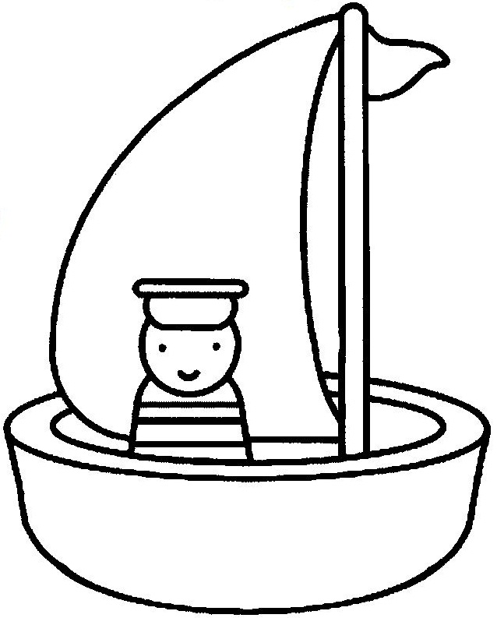
ALTI
Anıl altı arı tuttu.
Altı martı tuttu.
Arı ile martı tutma.
Akıllı tırtıl tut.
Tırmık al, tırtıl tut.
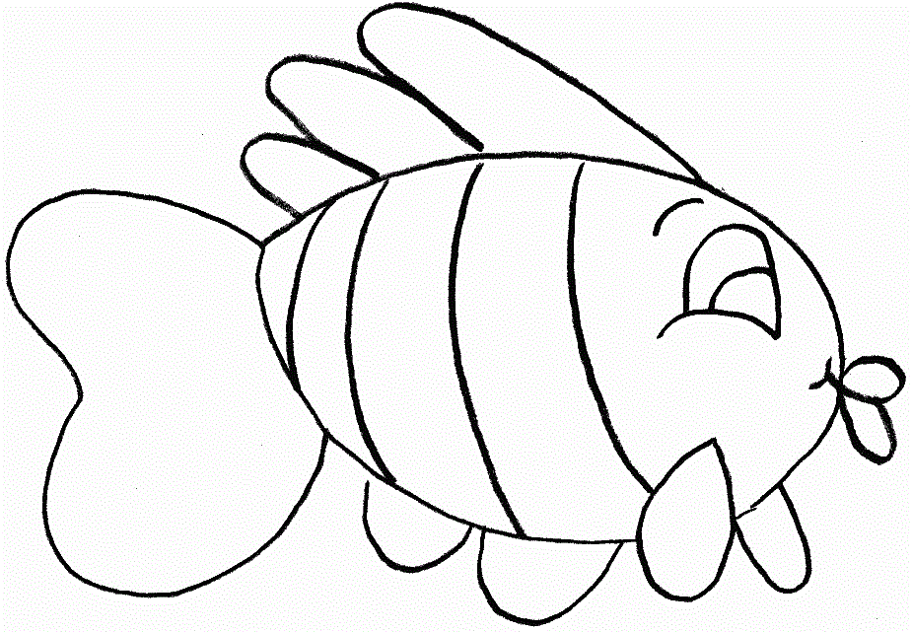
O kanat arının mı?
Atkı ile kemer al.
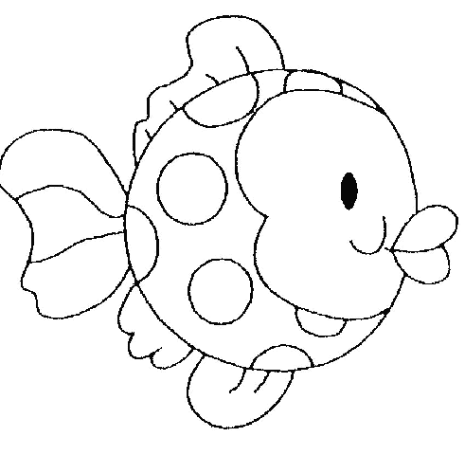
Emel o arı mı?
Nil kalın etek al.

